**BÁO CÁO**

**“MỐT SỐ GIẢI PHÁP SÁNG TẠO XÂY DỰNG LỚP HỌC HẠNH PHÚC CHO HỌC SINH LỚP 9 TẠI TRƯỜNG TH&THCS HIỀN HÀO”**

**I. ĐẶT VẤN ĐỀ**

**1. Tính cấp thiết**

Bác Hồ đã từng khẳng định "Tất cả mọi người sinh ra đều có quyền bình đẳng. Tạo hóa cho họ những quyền không ai có thể xâm phạm được; trong những quyền  ấy, có quyền được sống, quyền tự do và quyền mưu cầu hạnh phúc".. Như vậy, hạnh phúc là mưu cầu của mỗi cá nhân, là cái đích vươn đến, là mục tiêu phấn đấu trong cuộc đời của mỗi con người.

Với học sinh, để có được hạnh phúc trước hết là được sống trong một gia đình hạnh phúc, được sự yêu thương của bố mẹ và người thân. Bên cạnh đó, các em cần được trưởng thành trong một môi trường giáo dục hạnh phúc – nơi các em được học tập, vui chơi, chia sẻ, thấu hiểu, yêu thương và tôn trọng. Nhưng thực tế là hàng loạt những chuyện không vui đã và đang xảy ra trong môi trường học đường: tỉ lệ stress học đường tăng nhanh chóng, bạo lực học đường ở mức báo động, mối quan hệ thầy trò ngày càng xa cách,…điều đó được phản ánh qua nhiều kênh thông tin và thực tế tại các nhà trường.

Bởi vậy, xây dựng một môi trường ở đó học sinh được tôn trọng, yêu thương, an toàn là một điều rất cần thiết. Muốn vậy, chúng ta cần xậy dựng từ chính lớp học của mình. Với kinh nghiệm tham gia công tác chủ nhiệm nhiều năm, có điều kiện để gắn bó với học sinh, bản thân tôi luôn trăn trở khi đứng trước câu hỏi: Làm như thế nào để xây dựng lớp chủ nhiệm thực sự đoàn kết, biết yêu thương và đó chính là ngôi nhà thứ hai của các em. Bằng sự tận tâm, đôi bàn tay, trái tim ấm áp của người thầy trong những năm tháng tham gia công tác chủ nhiệm, tôi đã áp dụng, đang thực hiện và sẽ tìm hiểu thêm các giải pháp góp phần xây dựng lớp học hạnh phúc. Do vậy, tôi mạnh dạn lựa chọn biện pháp ***“Một số giải pháp sáng tạo xây dựng lớp học hạnh phúc cho học sinh lớp 9 tại trường TH&THCS Hiền Hào”.***

**2. Mục tiêu của biện pháp**

- Đưa ra các giải pháp cụ thể góp phần xây dựng lớp học hạnh phúc.

- Xây dựng được môi trường học tập an toàn, hạnh phúc cho học sinh lớp chủ nhiệm.

- Nâng cao chất lượng công tác chủ nhiệm.

**3. Đối tượng và phương pháp thực hiện**

***3.1. Đối tượng***

Biện pháp được nghiên cứu và áp dụng cho học sinh lớp 9 tại trường TH và THCS Hiền Hào năm học 2022-2023

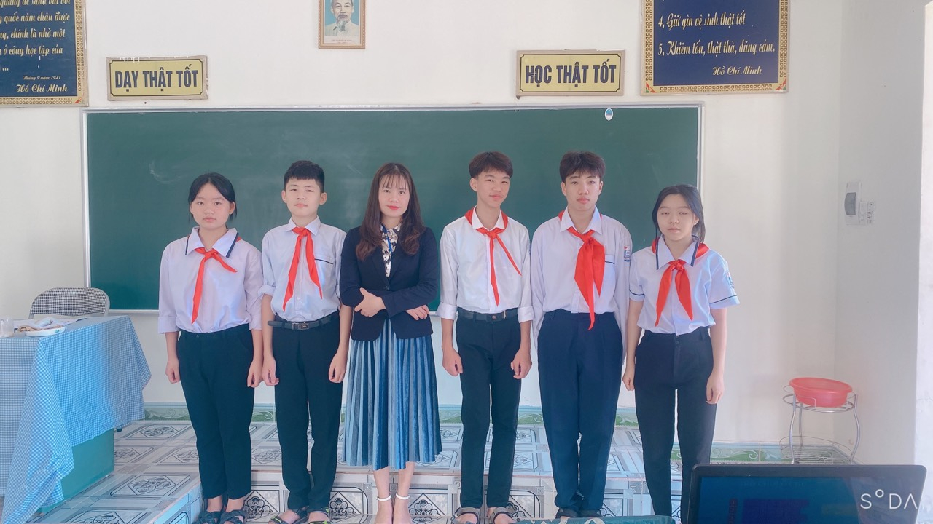

*Tập thể lớp 9 năm học 2022-3023*

***3.2. Phương pháp thực hiện***

Để thực hiện tốt những giải pháp xây dựng lớp chủ nhiệm trở thành lớp học hạnh phúc, tôi đã sử dụng những phương pháp nghiên cứu cơ bản sau:

- Phương pháp nghiên cứu định tính: Phân tích hoàn cảnh, đặc điểm tâm sinh lý học sinh.

- Phương pháp thực nghiệm: Tổ chức tiến hành thực nghiệm những giải pháp nêu trong báo cáo để kiểm tra hiệu quả của giải pháp.

- Phương pháp phỏng vấn trả lời: Xây dựng hệ thống câu hỏi để tìm hiểu đối tượng cần khảo sát.

- Phương pháp hỏi ý kiến chuyên gia: Hỏi ý kiến các giáo viên có kinh nghiệm về cách thức tạo dựng lớp học hạnh phúc.

- Phương pháp quan sát: Tự thu thập số liệu qua quan sát sự biến chuyển của học sinh.

**II. NỘI DUNG BIỆN PHÁP**

**1. Đánh giá thực trạng của học sinh**

Ngay đầu năm học được sự phân công của BGH nhà trường tôi được đảm nhiệm vai trò giáo viên chủ nhiệm lớp 9. Năm cuối cấp THCS là một năm rất quan trọng đối với các em. Bản thân tôi rất trăn trở làm sao để xây dựng được một tập thể trong đó các em được chia sẻ, quan tâm và luôn tràn đầy năng lượng vui vẻ, hạnh phúc.

- Qua tìm hiểu và khảo sát lớp chủ nhiệm đầu năm học tôi nhận thấy:

+ Học sinh rất rè, đa số các em không nhiệt tình, hăng hái trong các hoạt động của lớp của trường.

+ Đa số các em trong lớp đều trầm tính, ngại chia sẻ, sống khá khép kín.

+ Lớp học rất ít sự trao đổi chia sẻ, gắn kết giữa giáo viên chủ nhiệm và học sinh hay học sinh với học sinh.

Từ thực trạng trên tôi có những đánh giá về một số nội dung như sau:

|  |  |  |  |  |  |  |
| --- | --- | --- | --- | --- | --- | --- |
| **Nội dung** | **Nhiệt tình trách nhiệm** | | **Sẵn sàng chia sẻ** | | **Sự gần gũi với giáo viên chủ nhiệm** | |
| Số học sinh 5 | Có | Không | Có | Không | Có | Không |
| 2 | 3 | 1 | 4 | 1 | 4 |
| Tỉ lệ | 40 % | 60% | 20% | 80% | 20% | 80 % |

**2. Các biện pháp thực hiện**

**2.1. Biện pháp 1: Thiết lập các tiêu chí lớp học hạnh phúc.**

Để các em nắm được các tiêu chí của lớp học hạnh phúc. Phát huy tính dân chủ của các em trong tập thể lớp. Ngay từ đầu năm học giáo viên chủ nhiệm và học sinh đã thống nhất được các tiêu chí cơ bản để xây dựng tập thể lớp chủ nhiệm thực sự hạnh phúc. Sau khi thống nhất các tiêu chí các em sẽ lập ra một bảng tiêu chí ngắn gọn và dán lên tường lớp học nơi các em dễ nhìn nhất.

**\* Tiêu chí tôn trọng**

+ Giáo viên không áp đặt quan điểm của cá nhân mà phải tôn trọng học sinh. Tôn trọng quyền riêng tư của các em, tôn trọng cá tính, năng lực và hoàn cảnh của từng học sinh.

+ Ghi nhận sự nỗ lực, thành quả của các em. Tuyên dương, khen ngợi khi các em đạt được thành tích, hay đơn giản chỉ là làm được một việc tốt.

+ Học sinh biết tôn trọng thầy cô, cha mẹ và bạn bè xung quanh.

**\* Tiêu chí an toàn**

An toàn được hiểu bao gồm cả về thể chất và tinh thần.

+ Đó là lớp học đảm bảo tối thiểu có đủ cơ sở vật chất, nhân lực phục vụ cho hoạt động dạy - học và hoạt động trải nghiệm sáng tạo.

+ Không sử dụng bất cứ hình thức bạo lực nào đối với học sinh, giữa học sinh với học sinh. Bạo lực cả về thể xác lẫn tinh thần, không mắc nhiếc, chì chiết, hay bỏ rơi học sinh....

+ Trang trí lớp học đảm bảo an toàn thân thiện. Bởi không gian học tập là môi trường tác động ảnh hưởng rất lớn đến tâm lý của học sinh. Không gian lớp học - ngôi nhà thứ hai nơi các em được giáo dục tri thức, thỏa sức sáng tạo, được gần gũi yêu thương.

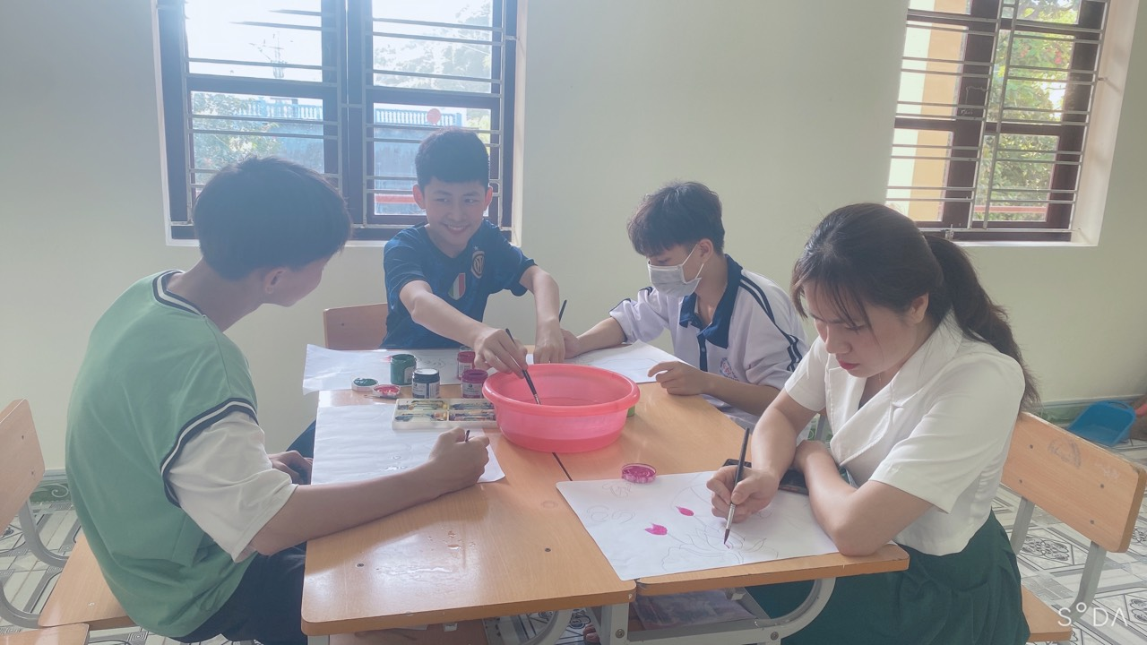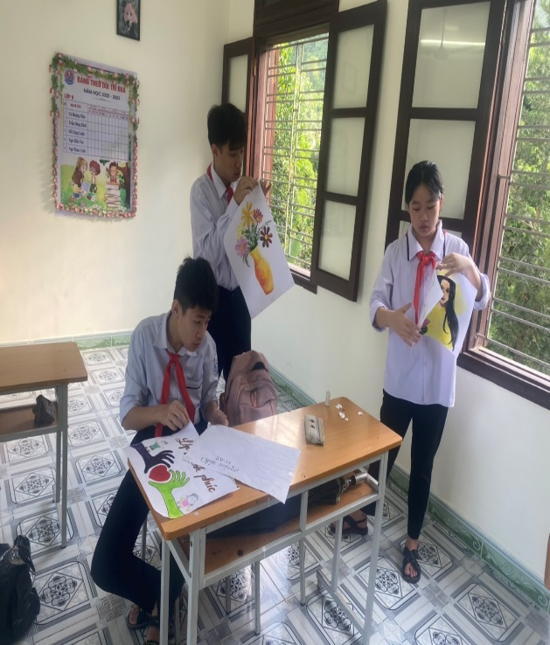

*Học sinh và cô giáo chủ nhiệm trang trí lớp học*

**\* Tiêu chí yêu thương**

- Lớp luôn có sự chia sẻ, động viên, hỗ trợ và giúp đỡ lẫn nhau giữa học sinh với học sinh.

- Giáo viên luôn lắng nghe, quan tâm chia sẻ với học sinh trong mọi hoạt động.

- Trau dồi, nuôi dưỡng cảm xúc yêu thương cho các em qua nhiều hoạt động giúp học sinh yêu thương lẫn nhau.

- Giáo viên chủ nhiệm thường xuyên sử dụng các biện pháp quản lý, giáo dục kỷ luật tích cực.

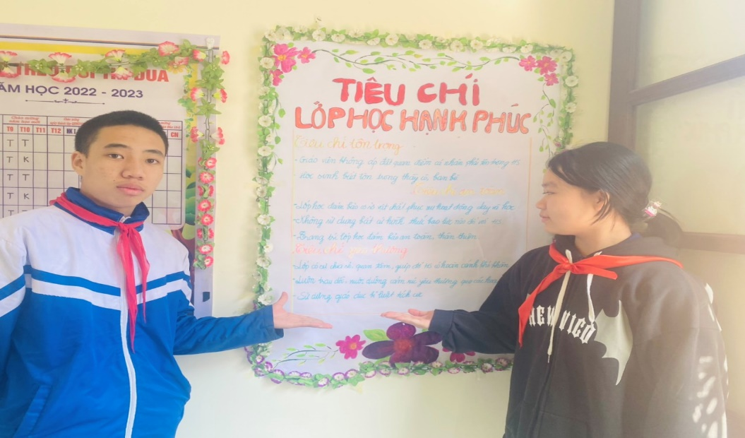

*Bảng tiêu chí lớp học hạnh phúc*

**2.2. Biện pháp 2: Tổ chức tiết sinh hoạt lớp thân thiện.**

Với các em học sinh, có lẽ giờ sinh hoạt lớp đã trở thành những cơn ác mộng, nỗi sợ hãi của khi cô giáo giống như toà tuyên phạt, trách mắng, xử tội. Để thay đổi tư duy này, tôi đã mạnh dạn đổi mới tiết sinh hoạt bằng rất nhiều hình thức, hoạt động hữu ích như:

- Giáo viên tổ chức cho các em thảo luận, trao đổi. Học sinh được bày tỏ ý kiến, quan điểm của bản thân về một vấn đề nào đó. Từ việc trao đổi đó, học sinh nhận ra giá trị đích thực của cuộc sống.

Ví dụ: Giáo viên chủ nhiệm cho các em thảo luận về vấn đề như tác hại của việc sử dụng thuốc lá điện tử. Qua đó, các em biết cách phòng tránh và không bị lôi cuốn sử dụng các chất gây nghiện, kích thích...

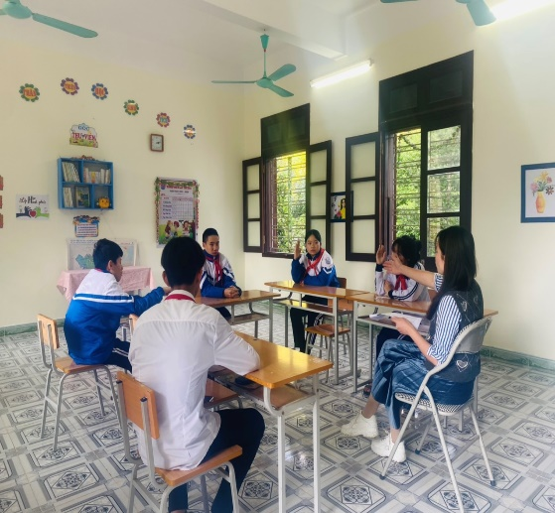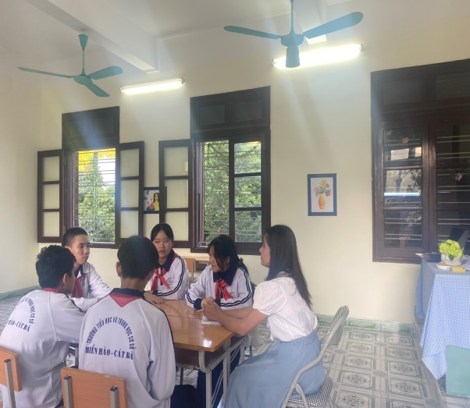

*Thảo luận trong giờ sinh hoạt lớp*

- Xây dựng hòm thư “Điều em muốn nói” ở đó các em tự mình nêu ra những mặt hạn chế và hướng khắc phục hạn chế của mình trong từng tuần cụ thể. Đến thứ 5 hàng tuần giáo viên chủ nhiệm sẽ mở hòm thư và đọc các lá thư. Như vậy, sẽ giúp các em dễ dàng thổ lộ và tự mình nêu ra những điểm hạn chế và hướng khắc phục các hạn chế đó như thế nào. Giáo viên chủ nhiệm sẽ không mất nhiều thời gian cho việc xem xét đánh giá các em.

- Để ghi nhớ những ngày đặc biệt, tạo điều kiện để các em được thể hiện sự khéo léo, sáng tạo và thay đổi bầu không khí lớp học. Tôi tổ chức cho các em cắm hoa vào những dịp đặc biệt như 20/10, 20/11. Qua đó các em sẽ thể hiện tình cảm với mẹ, cô tạo nên sự gần gũi, bồi dưỡng tình yêu thương trong các em.

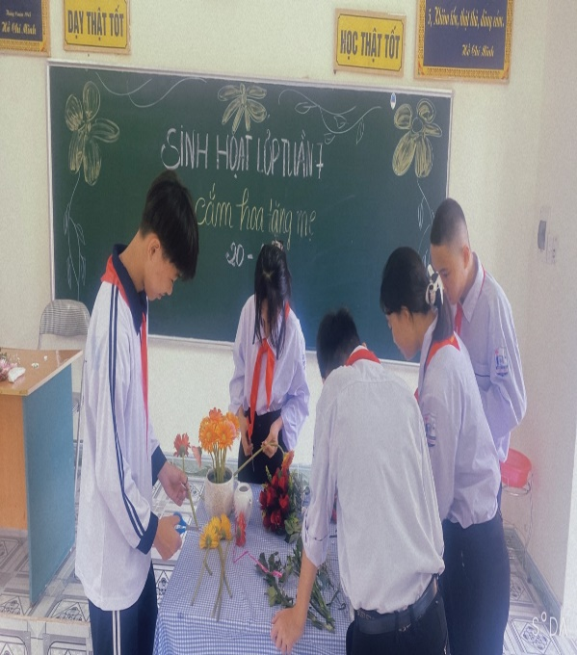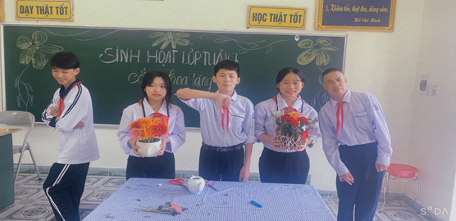

*Học sinh cắm hoa nhân ngày 20-10*

Ngoài ra, để tạo bầu không khí sôi nổi, học sinh hào hứng đến với tiết sinh hoạt lớp tôi thường xen kẽ những tiết mục văn nghệ sôi động, hứng khởi. Có thể là những tiết mục bí mật hoặc công khai tạo sự tò mò, hào hứng cho các em trong lớp. Từ những tiết mục văn nghệ đó các em giúp các em có một tinh thần vui vẻ, xóa đi khoảng cách giữa học sinh với học sinh, giữa giáo viên với học sinh.

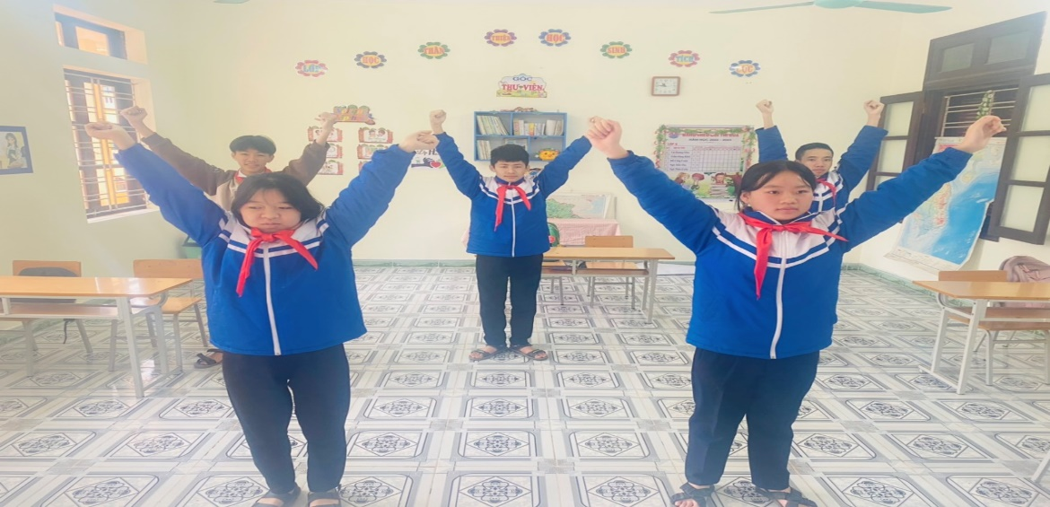

*Tiết mục văn nghệ sinh hoạt lớp*

**2.3. Biện pháp 3: Tổ chức mô hình “Giờ ra chơi trải nghiệm sáng tạo”**

Để giờ ra chơi của các em trở nên ý nghĩa, lôi cuốn và thu hút các em tham gia các hoạt động tích cực, bổ ích. Giáo viên chủ nhiệm đã xây dựng góc thiên nhiên để các em tham gia chăm sóc cây xanh, hoa. Bên cạnh đó, cũng tổ chức các trò chơi dân gian ở ngay tại lớp học để thu hút không chỉ các em trong lớp mà còn thu hút học sinh các lớp khác cùng tham gia.

**\* Xây dựng góc thiên nhiên**

Ngay từ đầu năm học giáo viên chủ nhiêm đã bàn giao cho mỗi em một cây xanh. Nhiệm vụ của mỗi thành viên trong lớp là phải chăm sóc một cây xanh, cây hoa trong góc thiên nhiên. Tuy chỉ đơn giản là một chậu cây nhỏ nhưng đã tạo hứng thú, thu hút học sinh tham gia, hình thành cho các em kỹ năng bổ ích cũng như nâng cao ý thức chăm sóc cây xanh, bảo vệ môi trường xanh-sạch-đẹp. Học sinh rất thích thú, chăm sóc cây, hoa rất cẩn thận, tỉ mỉ.

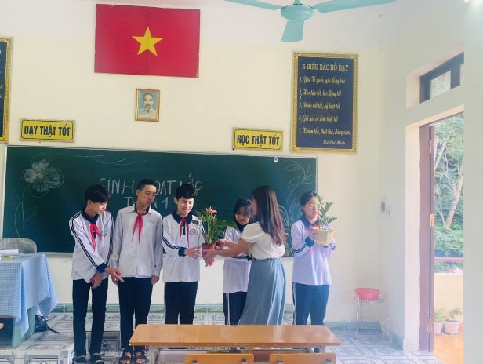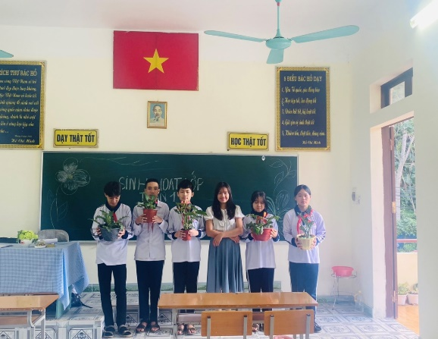

*Học sinh nhận cây xanh, hoa để chăm sóc*

**\* Duy trì các trò chơi dân gian**

Bên cạnh nhiệm vụ học tập học sinh cần phải được thỏa mãn nhu cầu vui chơi, giải trí sau một giờ học căng thẳng. Nhận thấy việc tổ chức cho học sinh chơi các trò chơi dân gian là việc làm cần thiết và rất có ý nghĩa. Giáo viên chủ nhiệm đã cùng học sinh chuẩn bị các đạo cụ cho từng trò chơi. Các em rất hào hứng vì đó là những trò chơi quen thuộc của các em. Trong đó, trò chơi có sức hấp dẫn và lôi cuốn nhiều học sinh tham gia cùng các thầy cô như: ô ăn quan, chắt chuyền...

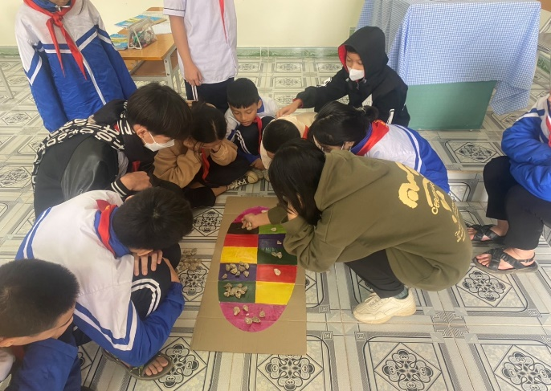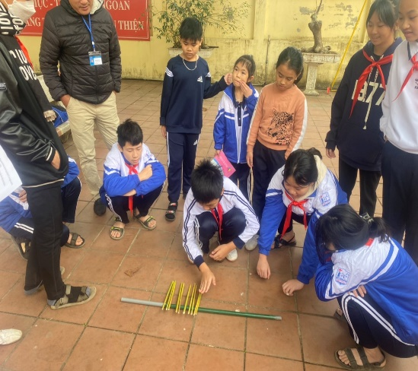

Sau giờ ra chơi, học sinh vào lớp với tinh thần vui vẻ, sảng khoái. Thông qua các hoạt động vui chơi sẽ giúp cho các em được rèn luyện sức khỏe, thư giãn sau những giờ học căng thẳng. Mối quan hệ học sinh với học sinh, thầy – trò trở nên thân thiện gần gũi hơn.

**III. HIỆU QUẢ THỰC HIỆN CÁC BIỆN PHÁP**

**1. Tính mới**

- Giáo viên và học sinh xây dựng được các tiêu chí lớp học hạnh phúc.

- Đổi mới các tiết sinh hoạt lớp mang tính thân thiện cởi mở.

- Tổ chức giờ ra chơi theo mô hình trải nghiệm sáng tạo với những hoạt động ý nghĩa.

**2. Tính sáng tạo**

- Học sinh được trực tiếp tham gia vào tất cả các hoạt động của lớp học hạnh phúc.

- Học sinh được bày tỏ quan điểm, được chia sẻ, kết nối yêu thương như các thành viên trong một gia đình.

**3. Đánh giá kết quả thực nghiệm**

Trong quá trình áp dụng các giải pháp, tôi nhận thấy rất nhiều những lợi ích cơ bản như:

- Về phía giáo viên:

+ Bản thân tôi nhận thấy ý nghĩa của việc xây dựng lớp học hạnh phúc và vai trò của bản thân trong việc thực hiện nhiệm vụ cao cả này.

+ Thiết lập được mối quan hệ gắn bó chặt chẽ giữa giáo viên với học sinh. + Có thêm nhiều kinh nghiệm, giải pháp hơn trong công tác chủ nhiệm.

- Về phía học sinh:

+ Các em có ý thức hơn trong việc giữ gìn nề nếp lớp học.

+ Thay đổi nhận thức rõ nét về việc xây dựng mối quan hệ giữa bản thân với các thành viên trong lớp học để thực hiện mục tiêu xây dựng tập thể lớp đoàn kết, yêu thương.

+ Các em mạnh dạn chia sẻ khó khăn để nhờ tới sự giúp đỡ của thầy cô, ba mẹ và bạn bè xung quanh. Chất lượng học tập cũng như các hoạt động khác được nâng lên.

+ Các em tích cực, năng nổ hơn trong các hoạt động phong trào của trường, lớp.

Tuy giải pháp mới bước đầu được thực hiện nhưng tôi đã thấy học sinh đã có sự tiến bộ có những chuyển biến tích cực của lớp chủ nhiệm trước áp dụng và sau áp dụng như sau:

|  |  |  |
| --- | --- | --- |
| **Nội dung** | **Trước áp dụng** | **Sau áp dụng** |
| 1. Hoạt động phong trào:  Thi mâm ngũ quả Đêm hội trăng rằm  Trang trí lớp đẹp | Khuyến khích  Khuyến khích | Giải nhì  Giải nhất |
| 2. Số học sinh được đánh giá tốt sau 3 tháng (9,10,11) | 2 | 5 |
| 3. Số vụ bạo lực học đường trong 3 tháng (9,10,11) (Đánh nhau, xúc phạm, mâu thuẫn lớn) | 1 | 0 |
| 4. Tỉ lệ học sinh tích cực tham gia vào các hoạt động phong trào lớp. | 1 | 4 |

**IV. KẾT LUẬN VÀ KIẾN NGHỊ**

**1. Ưu điểm**

- Đơn giản, dễ hiểu, phù hợp với nhiều đối tượng học sinh.

- Rút ngắn khoảng cách giữa giáo viên và học sinh.

- Góp phần tích cực vào việc phát triển học sinh một cách toàn diện nhất.

**2. Hạn chế và hướng khắc phục**

- Hạn chế:

+ Số lượng học sinh lớp học rất ít nên việc áp dụng một số giải pháp còn gặp khó khăn.

+ Học sinh còn nhiều lúng túng trong việc chuẩn bị, tổ chức đặc biệt đó là biện pháp tổ chức tiết sinh hoạt lớp thân thiện.

- Hướng khắc phục:

+ Tiếp tục xây dựng thêm các giải pháp theo hướng mới phù hợp với đối tượng, số lượng học sinh lớp chủ nhiệm.

+ Giáo viên sẽ hướng dẫn, phân công cụ thể, chi tiết trong từng tiết sinh hoạt lớp.

**3. Khả năng nhân rộng biện pháp**

Biện pháp xây dựng lớp học hạnh phúc của tôi thực hiện tại lớp 9 ở trường TH&THCS Hiền Hào đã có những kết quả rất khả quan. Vì vậy, khả năng áp dụng các biện pháp là rất cao và có thể áp dụng với học sinh lớp khác các trường TH&THCS, THCS trên toàn huyện.

Trên đây là báo cáo “một số giải pháp sáng tạo xây dựng lớp học hạnh phúc cho học sinh lớp 9 tại trường TH&THCS Hiền Hào”. Tôi rất mong nhận được sự góp ý để các biện pháp của tôi được hoàn thiện hơn. Tôi xin chân thành cảm ơn!

**DANH MỤC TÀI LIỆU THAM KHẢO**

1. Hội thảo thay đổi vì một trường học hạnh phúc tại Hải Phòng ngày 28 tháng 4 năm 2021.

2. Thích Nhất Hạnh, Thầy cô giáo hạnh phúc sẽ thay đổi cả thế giới, tập 1,2.

3. Meena Srinivasan, Lớp học hạnh phúc – Dạy, thở và học trong Chánh Niệm, nhà xuất bản Hà Nội.

**PHỤ LỤC**

**MỘT SỐ HÌNH ẢNH MINH CHỨNG**

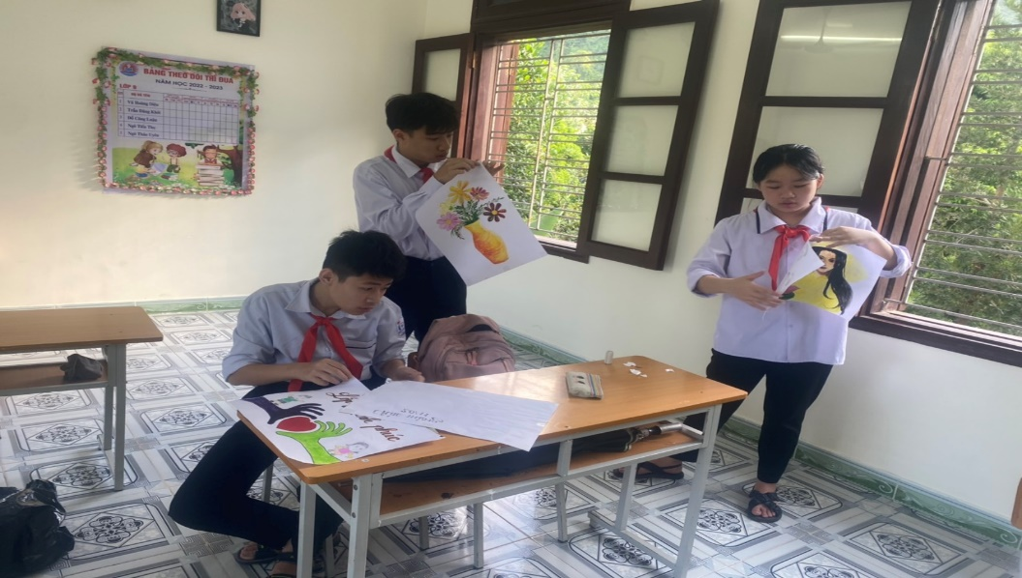**\* Học sinh trang trí lớp học thân thiện**

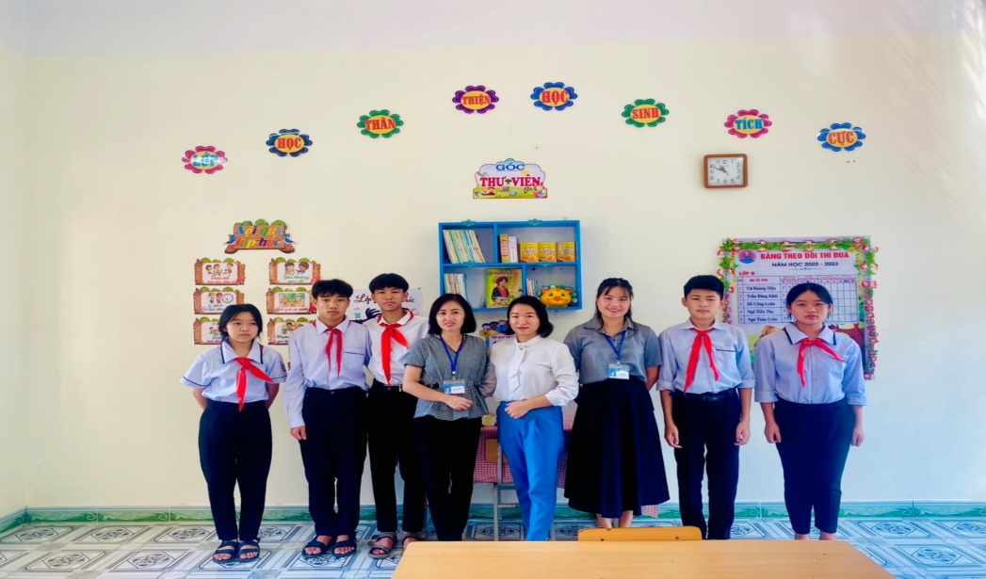

**\* Tiết sinh hoạt thân thiện**

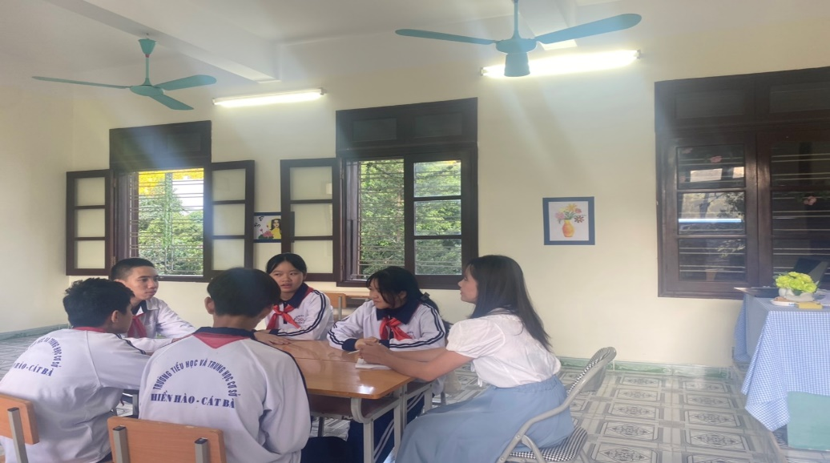

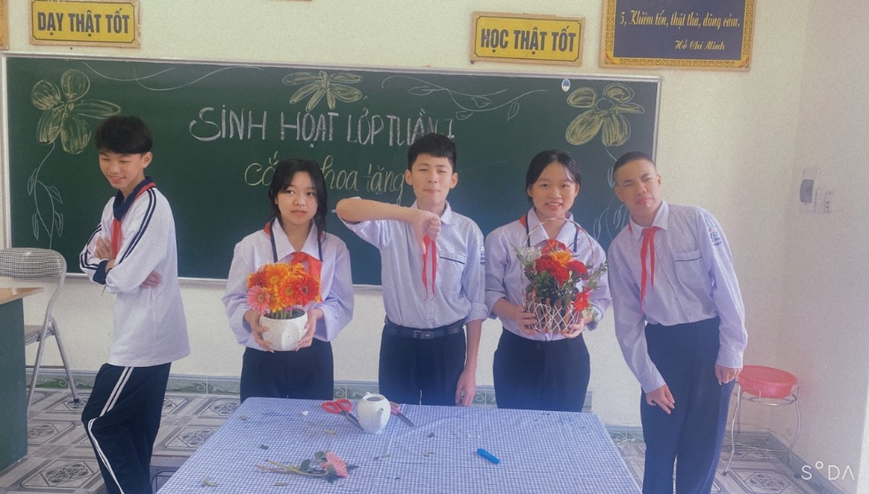

**\* Giờ ra chơi trải nghiệm sáng tạo**



